Классификация САР (система автоматического регулирования)

Ι по программе управления:
- Система стабилизации y(t)=y₀(t)=const
U_{зад}(t)=const f(t)=var
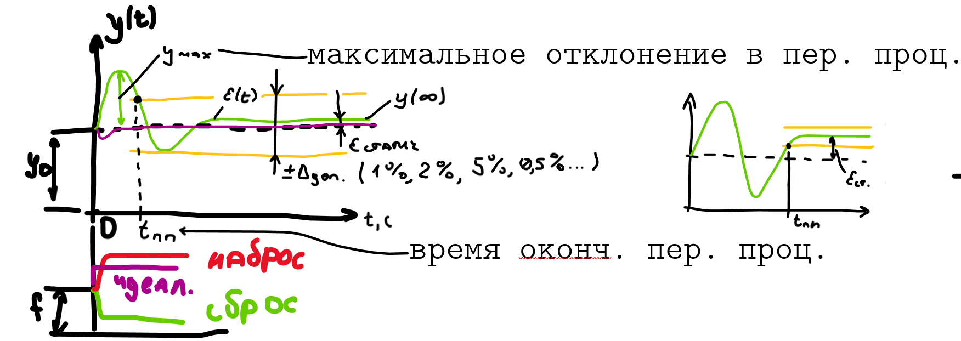
- Система программного регулирования
U(t) изменяется по заранее известной функции
Изм. U(t) -> изм. y(t)
- Следящие системы
II По стационарности
А. Стационарная САР – когда все элементы САР не изменяют свои характеристики за короткий интервал времени

